Task 1.A: Implement a Simple Kernel Module
编译源码，使用命令插入到内核和移出内核
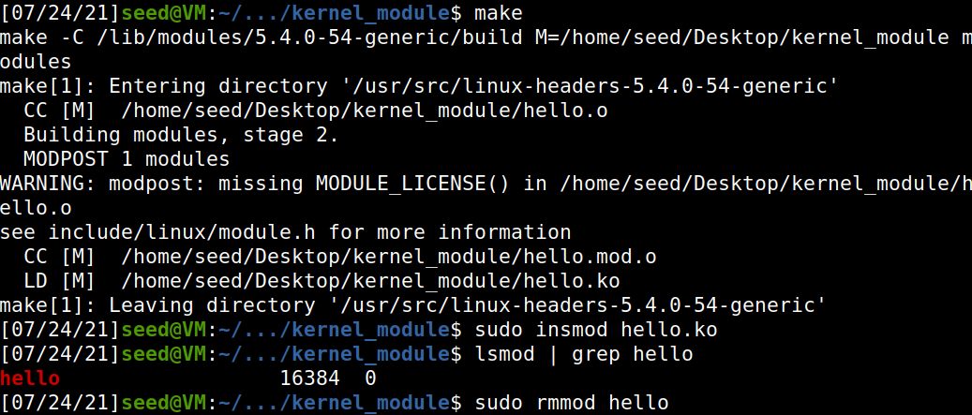
使用dmesg命令查看系统日志：
发现操作成功。

Task 1.B: Implement a Simple Firewall Using Netfilter

1.
在没有添加内核模块时，发现dig @8.8.8.8 www.example.com可以获得其ip地址
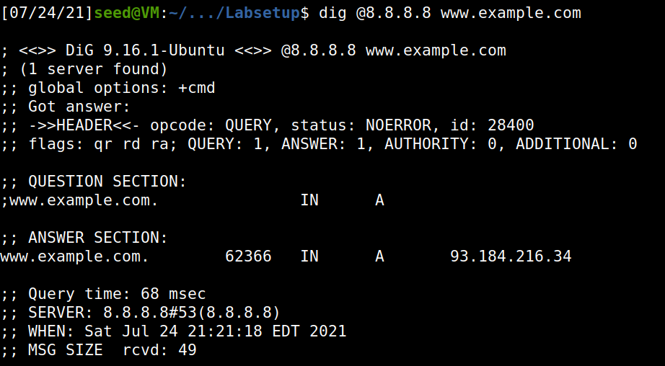
编译并插入内核：
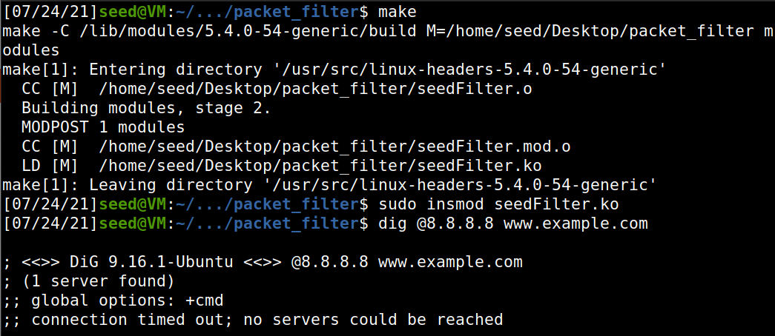
再次执行dig命令，发现获取失败。

2.
代码修改如下：
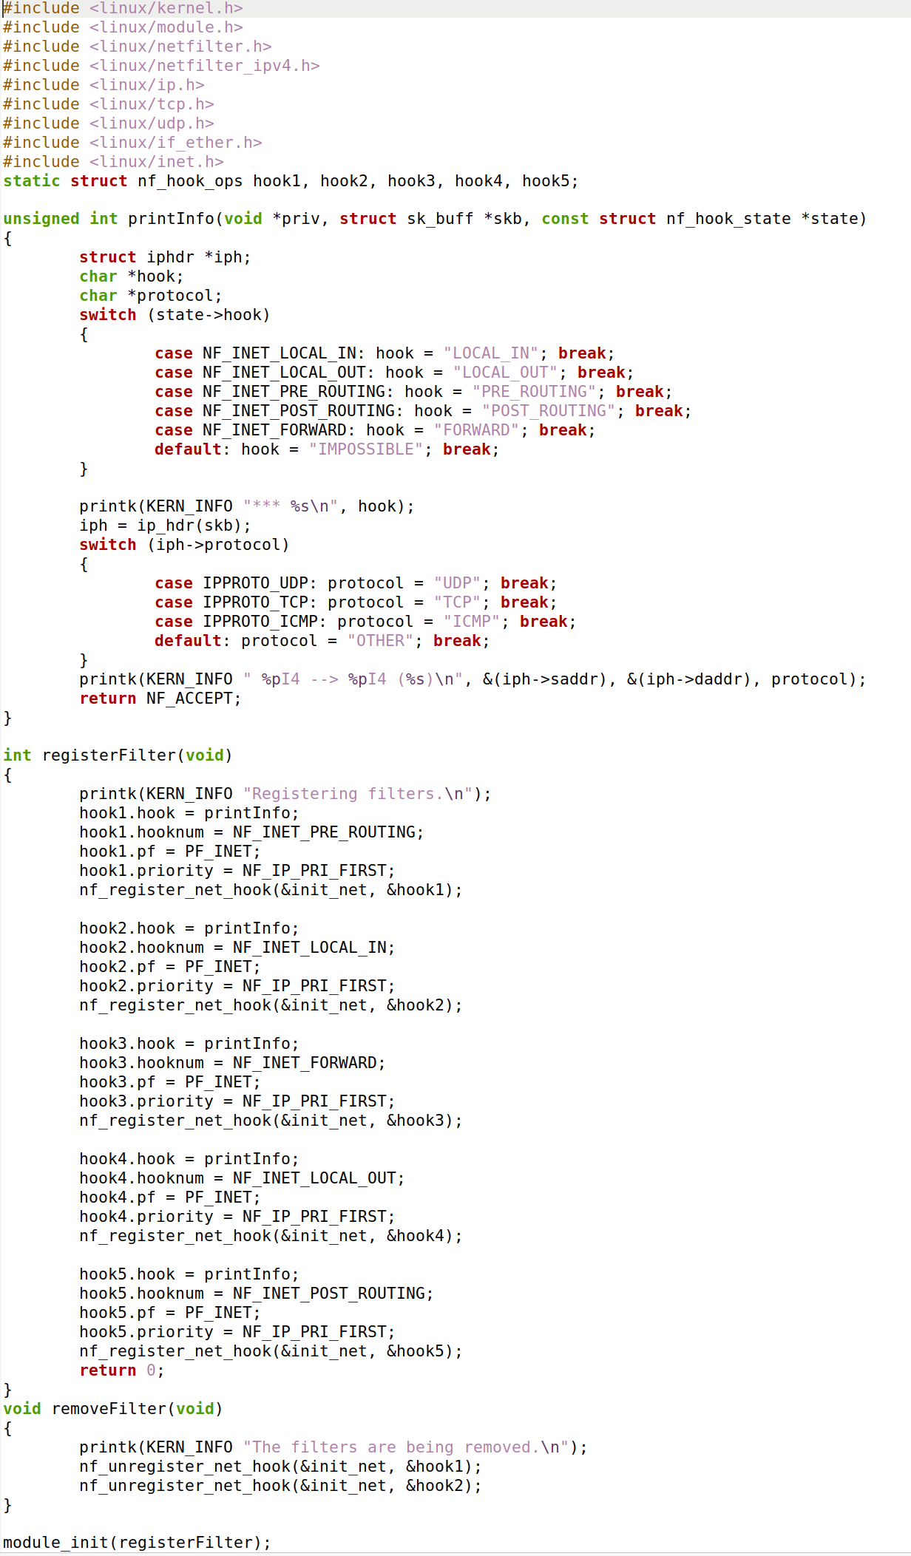
执行make命令并将模块插入内核：
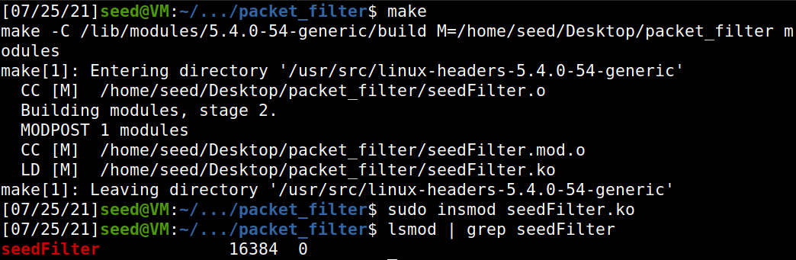
在用户主机上ping内网主机，得到结果如下：
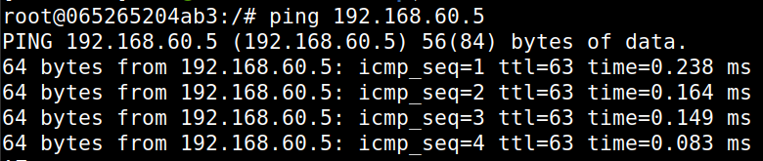
发现可以连通。
使用dmesg查看日志，得到如下结果：
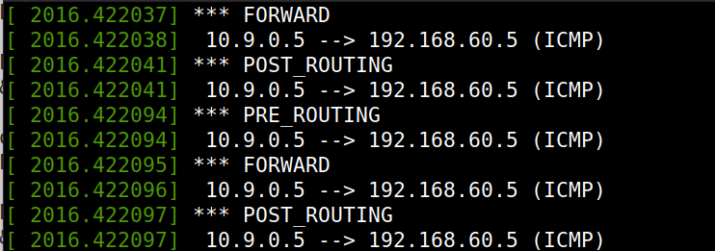
使用用户主机ping攻击者主机：
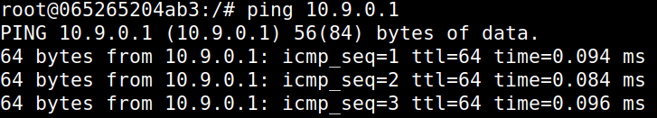
查看日志：
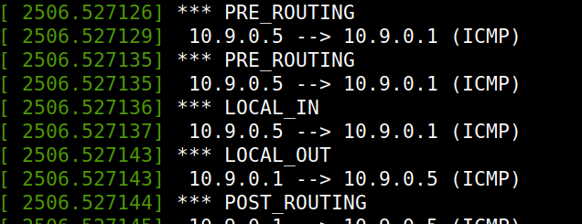
根据实验结果可知，在数据包刚进入主机进行处理的时候调用NF_IP_PRE_ROUTING；在确认数据包的目的地址为本机的时候调用NF_IP_LOCAL_IN；在要数据包通过主机进行转发的时候调用NF_IP_FORWARD；在确认数据包的源地址为本机的时候调用NF_IP_LOCAL_OUT；在数据包将离开主机进行处理的时候调用NF_IP_POST_ROUTING。

3
代码如下：
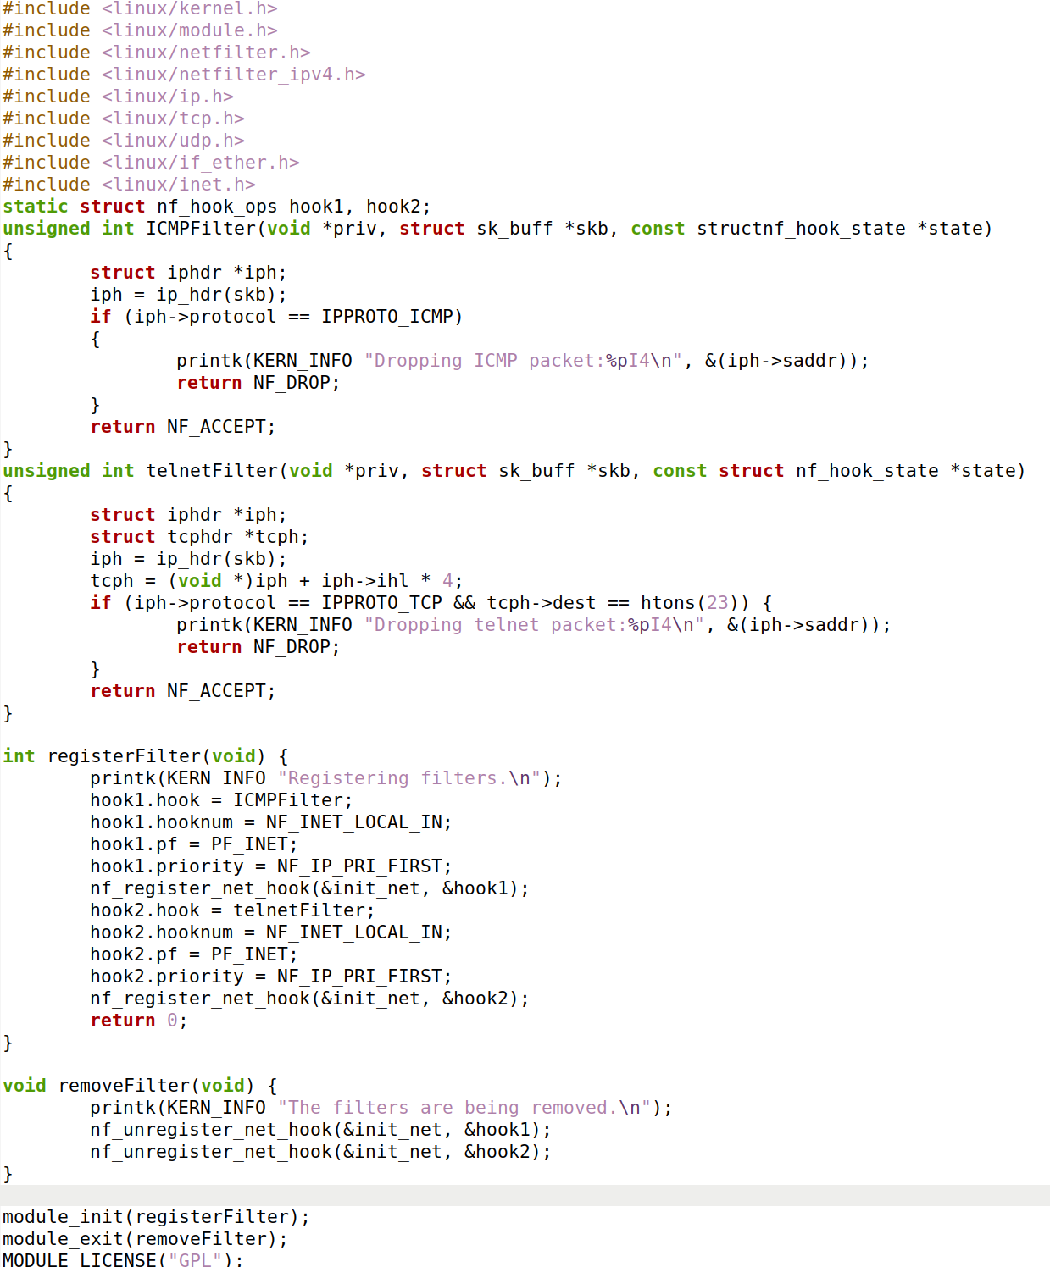
编译并加载到内核中：
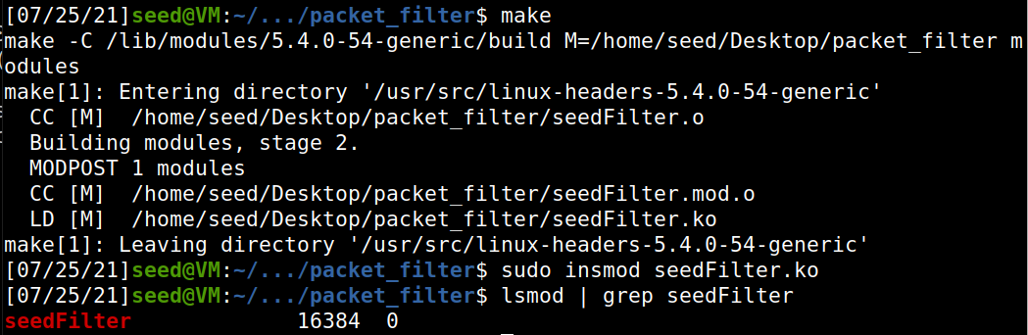
Ping攻击者主机：
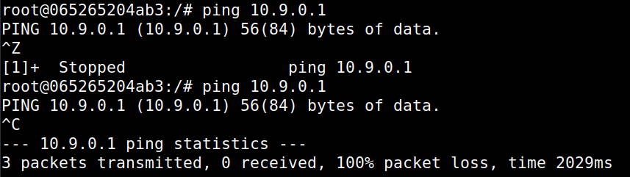
发现无法连通。
telnet攻击者主机，同样无法连通。
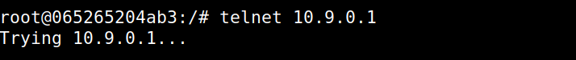
查看系统日志：
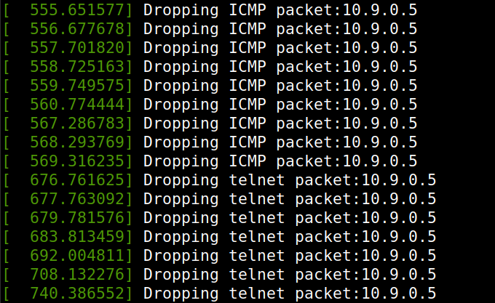
发现两种消息被丢弃。

Task 2.A: Protecting the Router
在路由器上创建过滤规则如下：
用户主机ping路由器：
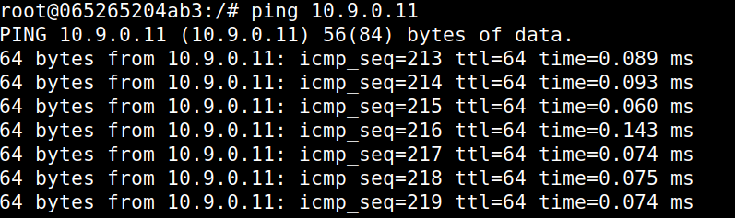
telnet路由器，发现连接失败：
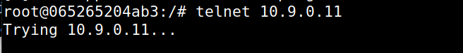
原因是我们创建的规则只允许了ICMP请求报文的进入和ICMP回复报文的输出，所以ping报文可以通过，而telnet不可以。

Task 2.B: Protecting the Internal Network
路由器中添加如下规则：
在用户主机上ping内网主机：
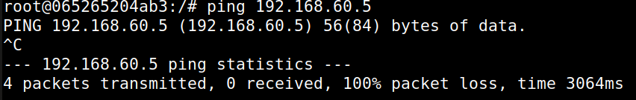
发现无法连通。
用户主机ping路由器，可以到达：
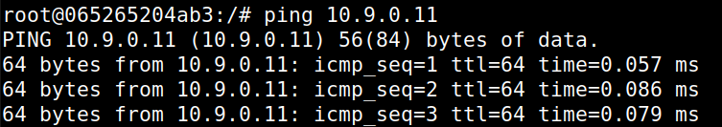
在内网主机ping用户主机，可以到达：
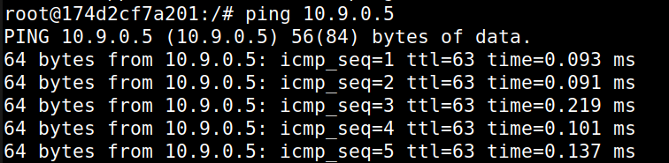
在用户主机上telnet内网主机，连接失败：
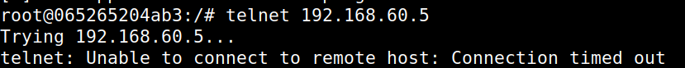
在内网主机telnet用户主机，连接失败：
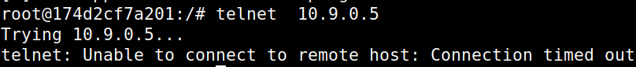

Task 2.C: Protecting Internal Servers
路由器中添加规则如下：
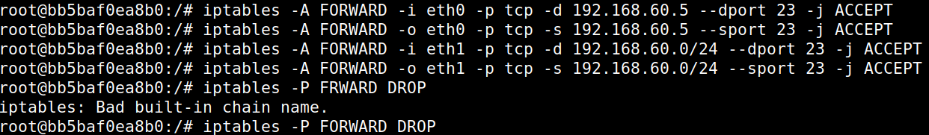
用户主机远程连接192.168.60.5，发现成功：
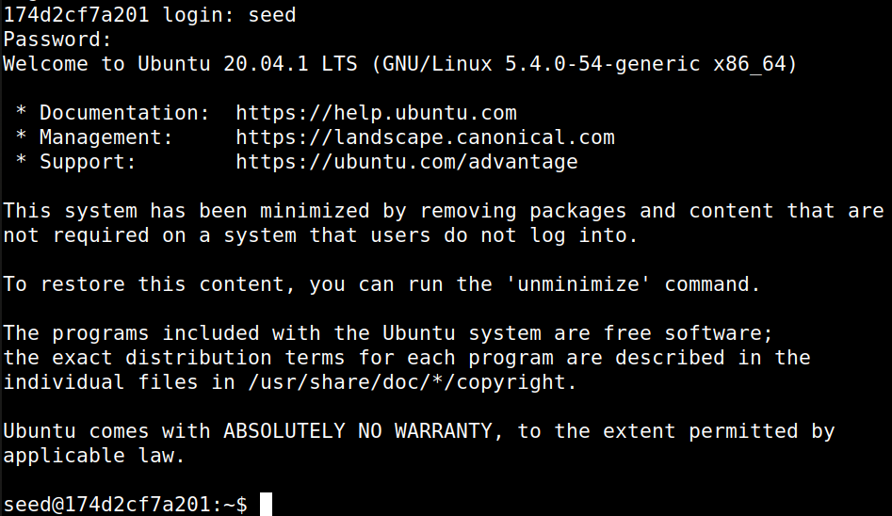
用户主机远程连接192.168.60.6，发现失败：
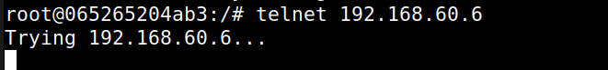
在192.168.60.5上连接192.168.60.6，连接成功：
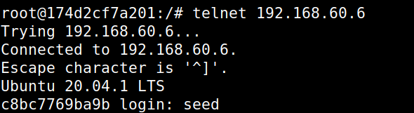
在192.168.60.5 连接用户主机，连接失败：
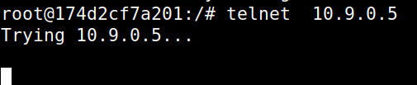

Task 3.A: Experiment with the Connection Tracking

ICMP experiment
在用户主机上ping内网主机：
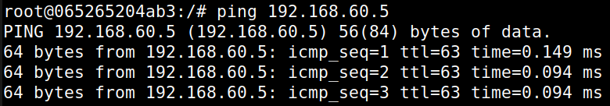
在路由器上使用命令conntrack -L实现连接跟踪，可知ICMP连接时间约为30s：

UDP experiment
在内网主机上监听9090端口的UDP连接，使用用户主机连接并发送消息，得到如下结果：
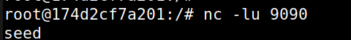
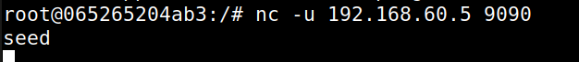
同理，在路由器查看，可知连接时间同样是30s：

TCP experiment
同理，使用TCP连接：
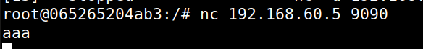
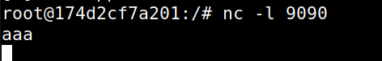
查看路由器，连接时间大概是432000s

Task 3.B: Setting Up a Stateful Firewall
在路由器中添加规则如下：
用户主机连接到192.168.60.5，连接成功
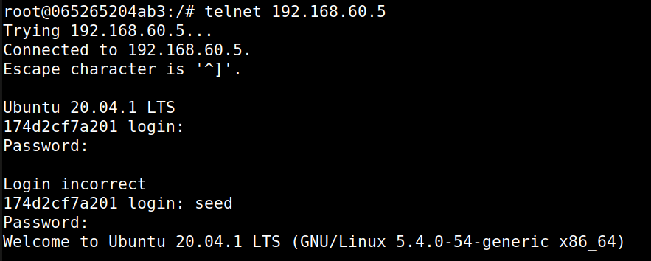
连接192.168.60.6，连接失败：
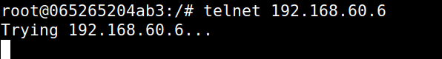
192.168.60.5连接192.168.60.6，连接成功：
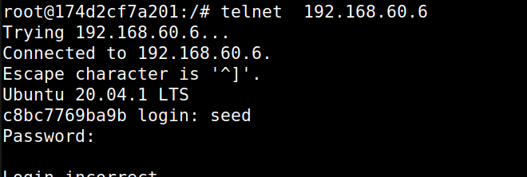
192.168.60.5连接用户主机，连接成功：
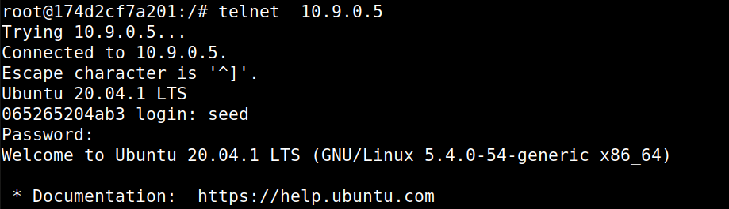
不利用连接跟踪机制的过滤规则仅对数据包的首部进行检查，优点是处理速度快，缺点是无法定义精细的规则、不适合复杂的访问控制；
利用连接跟踪机制的过滤规则对数据包的状态也进行检查，优点是能够定义更加严格的规则、应用范围更广、安全性更高，缺点是无法对数据包的内容进行识别。

Task 4: Limiting Network Traffic
首先添加如下规则：
用户主机ping内网主机，发现没有报文丢失：
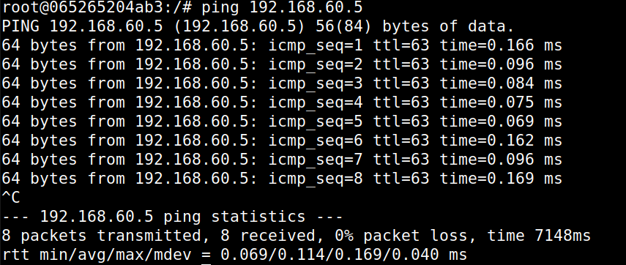
继续添加规则：
在用户主机上ping内网主机，部分报文因流量限制而丢失：
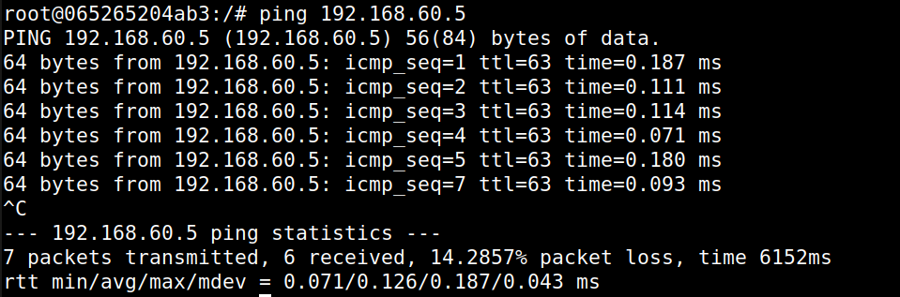
该现象的原因是路由器的转发链的默认规则为ACCEPT，即使超过流量限制，报文根据默认规则也可以进行传输，可知上述第二条规则是必需的。

Task 5: Load Balancing

Using the nth mode (round-robin)
添加如下规则：
在用户主机上向路由器的8080端口发送UDP数据包如下：
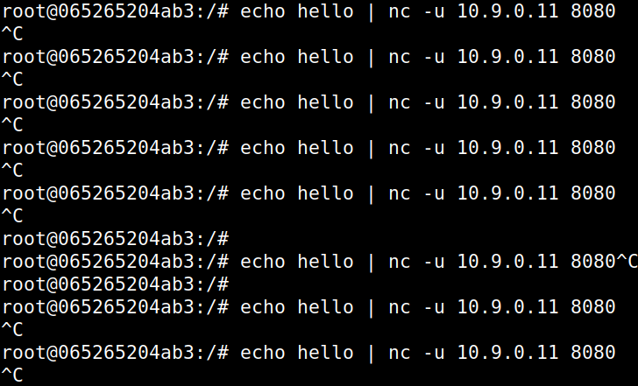
192.168.60.5监听结果：
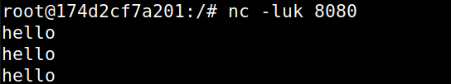
192.168.60.6监听结果：
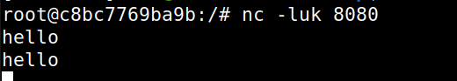
192.168.60.7监听结果：
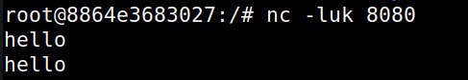
抓包，发现它按照规则依次发送到.5 .6 .7

Using the random mode
添加命令如下：
重复之前的操作：
192.168.60.5监听结果：
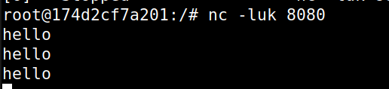
192.168.60.6监听结果：
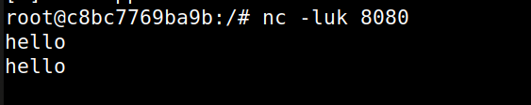
192.168.60.7监听结果：
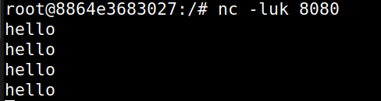
发现根据规则随机发送到三个主机。

